УТВЕРЖДЕНО
приказом и.о. директора департамента образования мэрии города Архангельска
от ____________ 2015 г. № ______

ПОЛОЖЕНИЕ

о муниципальном этапе Фестиваля Всероссийского физкультурно-спортивного комплекса "Готов к труду и обороне" (ГТО)
среди учащихся образовательных организаций муниципального образования "Город Архангельск", посвященного 70-летней годовщине Победы в Великой Отечественной войне 1941-1945 годов

- Общие положения

1.1. Настоящее Положение устанавливает правила организации и проведения Фестиваля Всероссийского физкультурно-спортивного комплекса "Готов к труду и обороне" (ГТО) среди учащихся образовательных организаций муниципального образования "Город Архангельск", посвященного 70-летней годовщине Победы в Великой Отечественной войне 1941-1945 годов (далее – Фестиваль), условия участия, порядок и сроки определения победителей и призеров.
1.2. Основными целями и задачами проведения фестиваля являются: вовлечение в систематические занятия физической культурой и спортом учащихся муниципальных образовательных учреждений муниципального образования "Город Архангельск", реализующих программы начального общего, основного общего, среднего общего образования, находящихся в ведении департамента образования мэрии города Архангельска, (далее – образовательные учреждения); пропаганда здорового образа жизни; создание условий, мотивирующих к занятиям физической культурой и спортом; поощрение учащихся, показавших лучшие результаты по выполнению нормативов и требований комплекса ГТО и активно участвующих в деятельности по продвижению комплекса ГТО среди сверстников.
1.3. Фестиваль приурочен к юбилейным мероприятиям, посвященным празднованию 70-й годовщины Победы в Великой Отечественной войне 1941-1945 годов, проводится в соответствии с планом мероприятий по поэтапному внедрению Всероссийского физкультурно-спортивного комплекса "Готов к труду и обороне" (ГТО) (далее – комплекс ГТО), утвержденным распоряжением Правительства Российской Федерации от 30 июня 2014 г. № 1165-р.

II. Место и сроки проведения

2.1. Муниципальный этап Фестиваля проводится 20 мая 2015 года в 15.00 на базе муниципального бюджетного общеобразовательного учреждения муниципального образования "Город Архангельск" "Средняя школа № 35" (далее - МБОУ СШ № 35).

- Порядок организации и проведения Фестиваля

3.1. Организатор Фестиваля - департамент образования мэрии города Архангельска (далее – департамент образования).
3.2. Исполнитель Фестиваля – муниципальное бюджетное учреждение дополнительного образования муниципального образования "Город Архангельск" "Центр технического творчества и досуга школьников" (г. Архангельск, ул. Октябрят, д.4, корп.3) (далее – МБУ ДО "ЦТТ").
3.3. Исполнитель Фестиваля:
обеспечивает общее руководство проведения Фестиваля;
собирает заявки на участие в Фестивале;
осуществляет судейство;
готовит итоговые протоколы.

IV. Требования к участникам и условия их допуска

4.1. К участию в Фестивале допускаются сборные команды учащихся образовательных учреждений в возрасте от 11 до 15 лет. Состав команды - 8 человек (4 юноши и 4 девушки), учащиеся одного образовательного учреждения, а также 1 руководитель – представитель команды.
4.2. Заявки по форме согласно приложению № 1 к настоящему Положению на участие в Фестивале необходимо направить в МБУ ДО "ЦТТ" (г. Архангельск, ул.Октябрят, д.4, корп.3) до 14.00 19 мая 2015 года, электронный адрес: arhctt@bk.ru, контактный телефон 29-52-08.
4.3. Руководители команд по прибытии на Фестиваль представляют следующие документы:
заявку на участие в Фестивале по форме согласно приложению № 1 к настоящему Положению;
справку о проведении инструктажей по форме согласно приложению № 2 к настоящему Положению;
приказ руководителя образовательного учреждения о возложении ответственности за жизнь и здоровье детей на время проведения Фестиваля.

- Порядок и условия проведения Фестиваля

5.1. Фестиваль состоит из сдачи видов испытаний (тестов) III и IV ступени ВФСК ГТО (далее - соревнования) (приложение № 4) и состоится в соответствии с жеребьевкой, которая будет проведена непосредственно перед началом соревнований.
Сдача видов испытаний (тестов) ВФСК ГТО включает в себя:

1. | Наклон вперед из положения стоя с прямыми ногами на полу
2. | Стрельба из пневматической винтовки, дистанция 5 м – III ступень, 10 м – IV ступень (очки)
3 | Бег 60 (м)
4. | Подтягивание из виса на высокой перекладине (количество раз) (юноши)
4. | Сгибание и разгибание рук в упоре лёжа на полу (девушки 11-15 лет, юноши III ступени) (количество раз за 3 мин)
5. | Метание мяча весом 150 г (м)
6. | Прыжок в длину с места толчком двумя ногами (см)
7. | Поднимание туловища из положения лежа на спине (количество раз за 1 мин)

5.2. Соревнования личные.
Соревнования проводятся в соответствии с методическими рекомендациями по тестированию населения в рамках комплекса ГТО, одобренными на
заседаниях Координационной комиссии Минспорта России по введению
и реализации Всероссийского физкультурно-спортивного комплекса (протокол № 1 от 23 июля 2014 г. пункт II/1) и Экспертного совета по вопросам Всероссийского физкультурно-спортивного комплекса 28 мая 2014 г. и 27 августа 2014 года.
Уровень физической подготовленности участников Фестиваля определяется в соответствии с утверждёнными государственными требованиями к уровню физической подготовленности населения при выполнении нормативов комплекса ГТО (приказ Минспорта России от 8 июля 2014 г. № 575) и 100-очковыми таблицами оценки результатов (приложение № 3).

VI. Обеспечение безопасности участников и зрителей

6.1. Соревнования проводятся на спортивных сооружениях, отвечающих требованиям соответствующих нормативных правовых актов, действующих на территории Российской Федерации и направленных на обеспечение общественного порядка и безопасности участников и зрителей, при наличии актов готовности спортивных сооружений к проведению мероприятий, утвержденных в установленном порядке.

- Определение победителей Фестиваля

7.1. Отбор победителей и призеров Фестиваля осуществляется на основании конкурсного отбора.
7.2. Для осуществления конкурсного отбора создается судейская коллегия Фестиваля.
7.3. Судейская коллегия Фестиваля формируется из состава педагогов дополнительного образования МБУ ДО "ЦТТ".
7.4. Состав судейской коллегии Фестиваля утверждается приказом директора департамента образования.
7.5. Победители и призеры Фестиваля определяются в личном и командном первенстве соревнований.
7.6. Личное первенство среди участников определяется раздельно для каждой ступени среди юношей и среди девушек (мальчиков и девочек) по наибольшей сумме очков, набранных во всех 7 видах спортивной программы III (всероссийского) этапа Фестиваля в соответствии со 100-очковой таблицей оценки результатов.
При равенстве баллов у двух или более участников преимущество отдается участнику, показавшему лучший результат в подтягивании/отжимании, далее в прыжках в длину с места толчком двумя ногами.
7.7. Победитель Фестиваля в командном первенстве определяется по наибольшей сумме баллов, набранных всеми членами команды в соревнованиях. При равенстве баллов у двух и более команд преимущество отдается команде, участники которой набрали большее количество баллов в подтягивании/отжимании, далее в прыжках в длину толчком двумя ногами.
7.8. Победитель муниципального этапа принимает участие в региональном этапе Фестиваля. Сроки проведения регионального этапа - до 20 июня 2015 года.

VIII. Награждение участников Фестиваля

8.1. Участники, занявшие в личном зачете 1, 2 и 3 места, награждаются дипломами.
8.2. Команды, занявшие 1, 2 и 3 места, награждаются дипломами.
8.3. Команды – участники награждаются сертификатами участника Фестиваля.

Приложение № 1
к Положению о муниципальном этапе Фестиваля Всероссийского
физкультурно-спортивного комплекса "Готов к труду и обороне" (ГТО), посвященном 70-й годовщине Победы в Великой Отечественной войне 1941-1945 годов

ЗАЯВКА
на участие в муниципальном этапе Фестиваля Всероссийского физкультурно-спортивного комплекса "Готов к труду и обороне" (ГТО) среди учащихся образовательных организаций муниципального образования "Город Архангельск", посвященный 70-летней годовщине Победы в Великой Отечественной войне 1941-1945 годов

команды "____________________" ___________________________________
название полное наименование образовательного учреждения
__________________________________________________________________
адрес полностью

№  п/п | Фамилия, имя (полностью) | Дата рождения (число, месяц, год) | Образовательное учреждение,  класс | Допуск врача

Всего допущено ______ человек. ____________________________
(подпись врача)
Командир команды учащихся образовательных учреждений
__________________________________________________________________
(фамилия, имя полностью)

Руководитель команды учащихся образовательных учреждений
__________________________________________________________________
(Ф.И.О. полностью, должность)
__________________________________________________________________
Тренер команды учащихся образовательных учреждений __________________________________________________________________
(Ф.И.О. полностью, должность)
Дата__________

Директор образовательного учреждения ____________________________
М.П.

Приложение № 2
к Положению о муниципальном этапе Фестиваля Всероссийского
физкультурно-спортивного комплекса "Готов к труду и обороне" (ГТО), посвященном 70-й годовщине Победы в Великой Отечественной войне 1941-1945 годов

СПРАВКА
Настоящей справкой удостоверяется, что со всеми ниже перечисленными членами команды учащихся
__________________________________________________________________,
(название команды, наименование образовательного учреждения)
направляемыми для участия в муниципальном этапе Фестиваля Всероссийского физкультурно-спортивного комплекса "Готов к труду и обороне" (ГТО) среди учащихся образовательных организаций муниципального образования "Город Архангельск", посвященный 70-летней годовщине Победы в Великой Отечественной войне 1941-1945 годов (далее - Фестиваль), проведен инструктаж по следующим темам:
- Правила поведения во время Фестиваля.
- Меры безопасности во время движения в транспорте и пешком к месту проведения Фестиваля.
- Меры безопасности во время проведения Фестиваля, противопожарная безопасность.
№  п/п | Фамилия, имя, отчество | Личная подпись членов команды,  с которыми проведен инструктаж
1
2
Инструктаж проведен________________________________________________
(Ф.И.О. полностью, должность)
Подпись лица, проводившего инструктаж _______________________________
Руководитель команды учащихся образовательных учреждений
_________________________________________________________________
(Ф.И.О. полностью)
Тренер команды учащихся образовательных учреждений
__________________________________________________________________
(Ф.И.О. полностью)
Приказом №______ от ___________________________ назначены ответственными в пути и во время проведения Фестиваля за жизнь, здоровье и безопасность выше перечисленных членов команды.

Директор образовательного учреждения ______________ _______________
(подпись) (расшифровка)

М.П.
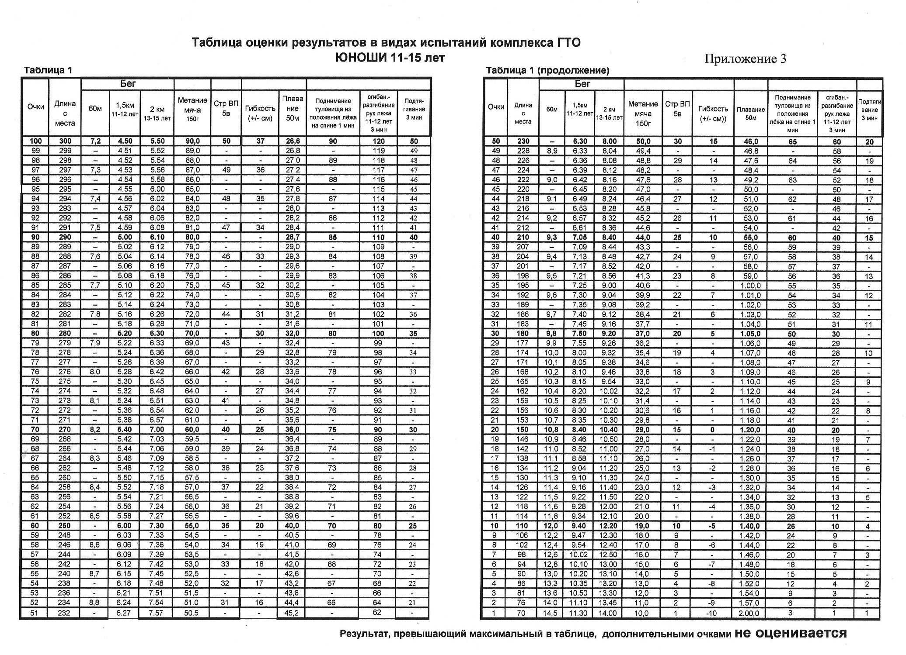
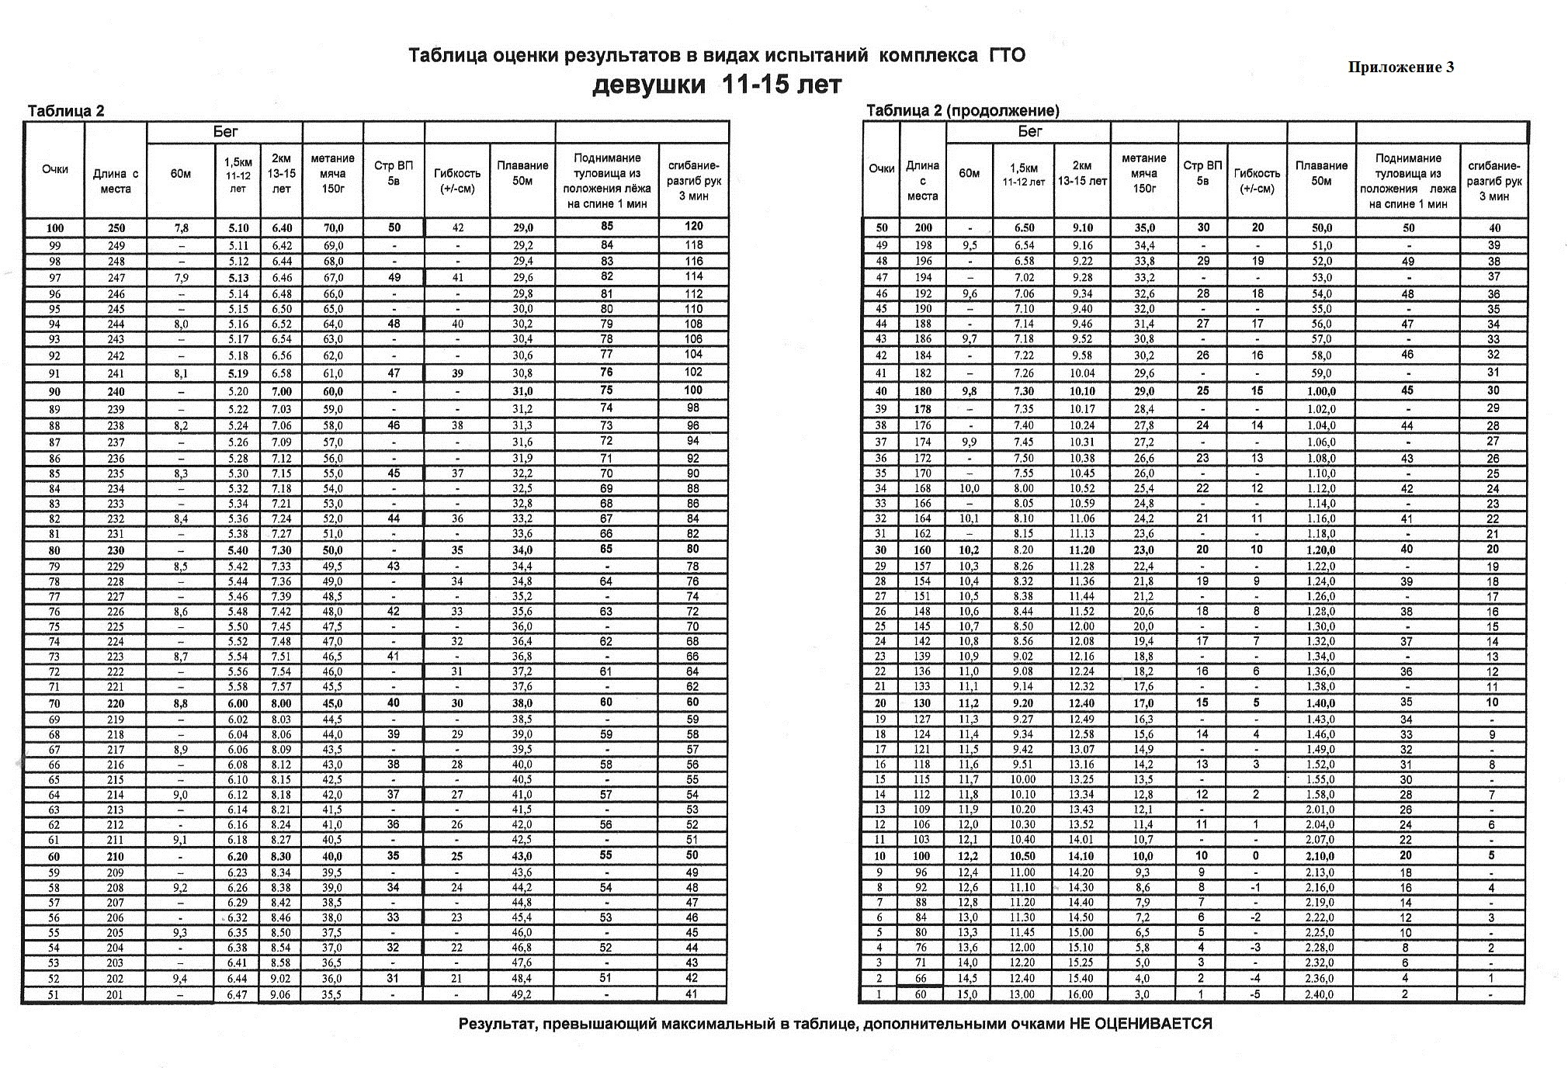
Приложение № 4
к Положению о муниципальном этапе Фестивале Всероссийского
физкультурно-спортивного комплекса
"Готов к труду и обороне" (ГТО),
посвященном 70-й годовщине Победы в Великой Отечественной войне 1941-1945 годов

Виды испытаний (тесты) и нормативы
Всероссийского физкультурно-спортивного комплекса,
входящие в спортивную часть программы Фестиваля комплекса ГТО

III. СТУПЕНЬ
(возрастная группа от 11 до 12 лет, 2004-2003 годы)
1. Виды испытаний (тесты) и нормативы

№ п/п |  | Виды испытаний  (тесты) | Нормативы
 |  | Виды испытаний  (тесты) | Мальчики |  |  |  | Девочки
 |  | Виды испытаний  (тесты) | Бронзовый знак |  | Серебряный знак | Золотой знак | Бронзовый знак | Серебряный знак | Золотой  знак
Обязательные испытания (тесты)
1. | Бег на 60 м (с) |  | 11,0 |  | 10,8 | 9,9 | 11,4 | 11,2 |  | 10,3
2. | Бег на 1,5км (мин,с) |  | 8.35 |  | 7.55 | 7.10 | 8.55 | 8.35 |  | 8.00
3. | Подтягивание из виса на высокой перекладине (раз) |  | 3 |  | 4 | 7 | - | - |  | -
3. | или сгибание и разгибание рук в упоре лежа на полу (количество раз) |  | 12 |  | 14 | 20 | 7 | 8 |  | 14
4. | Наклон вперед из положения стоя с прямыми ногами на полу |  | Касание  пола пальцами  рук |  | Касание  пола пальцами  рук | Касание  пола пальцами  рук | Касание  пола пальцами  рук | Касание  пола пальцами  рук |  | Касание  пола пальцами  рук
5. | Прыжок в длину с места толчком двумя ногами (см) |  | 150 |  | 160 | 175 | 140 | 145 |  | 165
6. | Метание мяча весом 150 г (м) |  | 25 |  | 28 | 34 | 14 | 18 |  | 22
7. | Плавание 50м (мин, с) |  | Без учета времени |  | Без учета времени | 0.50 | Без учета времени | Без учета времени |  | 1.05
8. | Стрельба из пневматической винтовки из положения сидя или стоя с опорой локтей о стол или стойку, дистанция - 5 м, мишень № 8 (очки) |  | 10 |  | 15 | 20 | 10 | 15 |  | 20
9 | Поднимание туловища из положения лежа на спине (кол-во раз  за 1 мин) |  | Для зачета  в спорт программе |  | Для зачета  в спорт программе | Для зачета  в спорт программе | Для зачета  в спорт программе | Для зачета  в спорт программе |  | Для зачета  в спорт программе
Количество видов испытаний (тестов), которые необходимо выполнить для получения знака отличия Комплекса |  |  | 6 | 7 |  | 8 | 6 | 7 | 8

IV ступень (возрастная группа 13-15 лет, 2002-2000 годы)
№ п/п | Виды испытаний (тесты) | Нормативы
№ п/п | Виды испытаний (тесты) | Юноши |  |  | Девушки
№ п/п | Виды испытаний (тесты) | Бронзовый знак | Серебряный знак | Золотой знак | Бронзовый знак | Серебряный знак | Золотой знак
1. | Бег на 60 м (с) | 10,0 | 9,7 | 8,7 | 10,9 | 10,6 | 9,6
2. | Бег на 2 км (мин, с) | 9.55 | 9.30 | 9.00 | 12.10 | 11.40 | 11.00
3. | Подтягивание из виса на высокой перекладине (количество раз) | 4 | 6 | 10 | - | - | -
3. | Сгибание и разгибание рук в упоре лежа на полу (количество раз) | - | - | - | 7 | 9 | 15
4. | Наклон вперед из положения стоя с прямыми ногами на полу (см) | Касание пола пальцами рук | Касание пола пальцами рук | Достать пол ладонями | Касание пола пальцами рук | Касание пола пальцами рук | Достать пол ладонями
5. | Прыжок в длину с места толчком двумя ногами (см) | 175 | 185 | 200 | 150 | 155 | 175
6. | Поднимание туловища из положения лежа на спине (кол. раз за 1 мин) | 30 | 36 | 47 | 25 | 30 | 40
7. | Метание мяча весом 150 г (м) | 30 | 35 | 40 | 18 | 21 | 26
8. | Плавание 50 м (мин, с) | Без учета времени | Без учета времени | 0.43 | Без учета времени | Без учета времени | 1.05
9. | Стрельба из пневматической винтовки из положения сидя или стоя с опорой локтей о стол или стойку, дистанция 10 м (очки), мишень № 8 | 15 | 20 | 25 | 15 | 20 | 25
Количество видов испытаний (тестов), которые необходимо выполнить для получения знака отличия ВФСК * |  | 6 | 7 | 8 | 6 | 7 | 8
*Специальные условия проведения соревнований в некоторых видах испытаний:
при выполнении тестов по подтягиванию на высокой перекладине и сгибанию и разгибанию рук в упоре лежа на полу участнику устанавливается лимит времени равный 3 мин;
стрельба ведется из пневматических винтовок калибра 4,5 мм отечественного производства с диоптрическим или открытым прицелом. Командам, не имеющим своего оружия, организаторы предоставят винтовки. Участникам разрешено пользоваться зрительными трубами. Корректировка участников тренерами команд разрешена.
метание мяча (150г) выполняется в "коридор" шириной 15 м с места или с разбега. Участникам предоставляется 3 попытки подряд;
участники III ступени дополнительно выполняют поднимание туловища из положения лежа на спине.

